RPC

1.简介

RPC（Remote Procedure Call Protocol）——[远程过程调用](http://baike.baidu.com/item/%E8%BF%9C%E7%A8%8B%E8%BF%87%E7%A8%8B%E8%B0%83%E7%94%A8" \t "http://baike.baidu.com/_blank)协议，它是一种通过[网络](http://baike.baidu.com/item/%E7%BD%91%E7%BB%9C" \t "http://baike.baidu.com/_blank)从远程计算机程序上请求服务，而不需要了解底层网络技术的协议。[远程过程调用](http://baike.baidu.com/item/%E8%BF%9C%E7%A8%8B%E8%BF%87%E7%A8%8B%E8%B0%83%E7%94%A8" \t "http://baike.baidu.com/_blank)（RPC）信息协议由两个不同结构组成：调用信息和答复信息。

（1）.RPC 调用信息：每条远程过程调用信息包括以下无符号整数字段，以独立识别远程过程：

程序号（Program number）

程序版本号（Program version number）

过程号（Procedure number）

（2）RPC 答复信息：RPC 协议的答复信息的改变取决于[网络服务器](http://baike.baidu.com/item/%E7%BD%91%E7%BB%9C%E6%9C%8D%E5%8A%A1%E5%99%A8" \t "http://baike.baidu.com/_blank)对调用信息是接收还是拒绝

2.流程

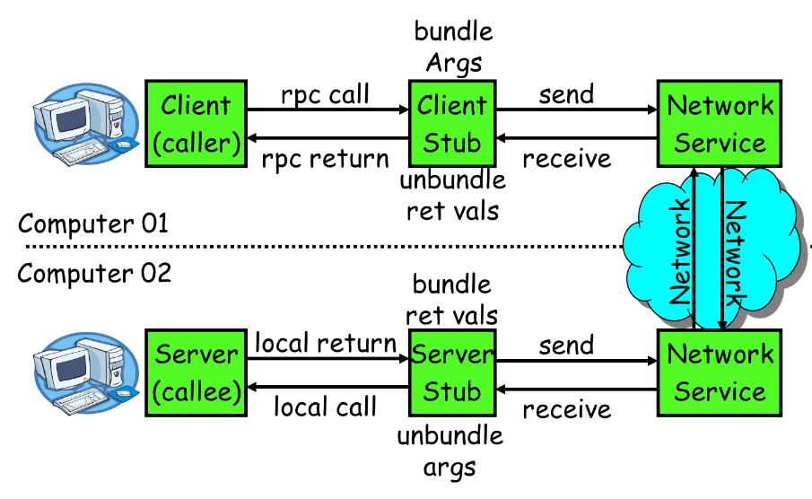

1）服务消费方（client）调用以本地调用方式调用服务；

2）client stub接收到调用后负责将方法、参数等组装成能够进行网络传输的消息体；

3）client stub找到服务地址，并将消息发送到服务端；

4）server stub收到消息后进行解码；

5）server stub根据解码结果调用本地的服务；

6）本地服务执行并将结果返回给server stub；

7）server stub将返回结果打包成消息并发送至消费方；

8）client stub接收到消息，并进行解码；

9）服务消费方得到最终结果。